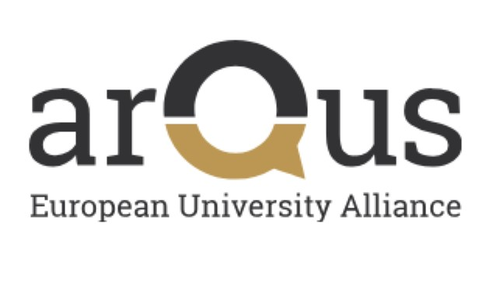

Informator o programie
Arqus Multiple Master’s Degree Programme in Translation
(Arqus I, extension)
dla studentów kierunku Studia romanistyczne (trzecia edycja)

Spis treści
Czym jest Arqus Multiple Master’s Degree Programme in Translation? 2
Jakie uczelnie partnerskie i kierunki studiów uczestniczą w programie? 2
Z kim się kontaktować w sprawie programu? 2
Kto może wziąć udział w programie? 3
Szczegółowe warunki udziału w programie 3
Etapy programu 4
Rekrutacja w roku akademickim 2025/2026 4
Pytania zawarte w formularzu aplikacyjnym 5
Oferta uczelni zagranicznych (wymagane języki i oferowane przedmioty) 6
Francja: Université Jean Monnet Saint-Etienne 6
Hiszpania: Universidad de Granada 7
Portugalia: Universidade do Minho em Braga 8
Włochy: Università degli Studi di Padova 8

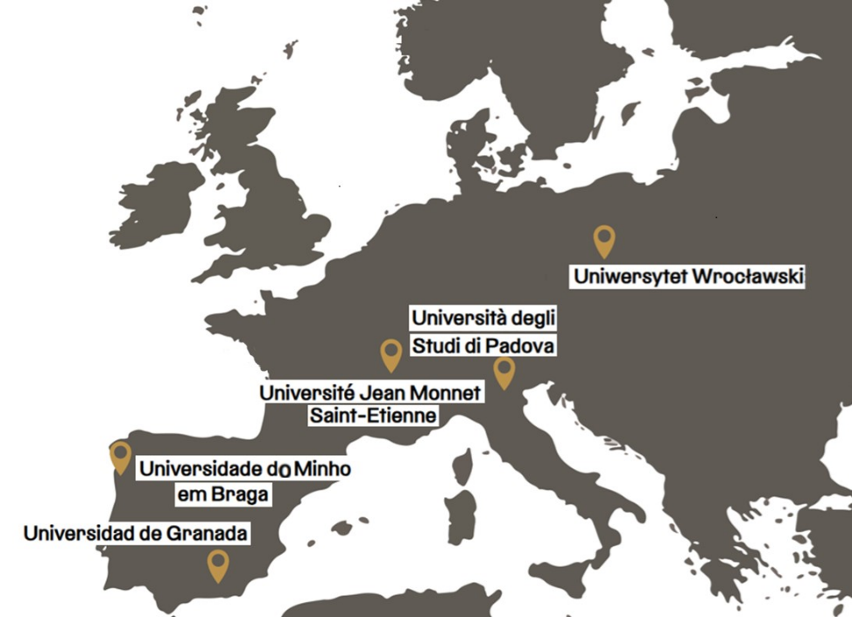

Czym jest Arqus Multiple Master’s Degree Programme in Translation?
Arqus Multiple Master's Degree Programme in Translation to program wymiany studenckiej między pięcioma europejskimi uczelniami oferującymi wysokiej jakości magisterskie kierunki kształcenia w zakresie tłumaczenia (lista poniżej).
Uniwersytet Wrocławski przyłączył się do istniejącego od kwietnia 2022 roku programu w listopadzie 2023 roku dzięki specjalności translatorskiej prowadzonej w ramach kierunku studia romanistyczne w Instytucie Filologii Romańskiej.
W ramach programu wybrani studenci kierunków tłumaczeniowych z pięciu uczelni uczestniczących w programie mają możliwość wyjazdu na trzecim semestrze studiów magisterskich na jedną z partnerskich uczelni zagranicznych z wykorzystaniem finansowania mobilności studenckiej Erasmus+.
Udział w programie Arqus Multiple Master's Degree Programme in Translation pozwala przyszłym absolwentom kierunków tłumaczeniowych pogłębić kompetencje w zakresie przekładu i wiedzę przekładoznawczą, co może przełożyć się na płynniejszą integrację z rodzimym i międzynarodowym rynkiem pracy.
Po zrealizowaniu zajęć za 30 ECTS na uczelni zagranicznej i po zaliczeniu czwartego semestru studiów magisterskich na uczelni macierzystej, studenci biorący udział w wymianie uzyskują dwa dyplomy: dyplom uczelni macierzystej oraz dyplom uczelni zagranicznej.
Program został podpisany na trzy lata akademickie: 2024/2025, 2025/2026 oraz 2026/2027, z możliwością przedłużenia. Zakłada wymianę po jednej osobie studiującej z każdej i do każdej z pięciu uczelni, co oznacza, że w semestrze zimowym w obu naborach z Uniwersytetu Wrocławskiego mogą wyjechać po cztery osoby.
Więcej informacji o programie Arqus Multiple Master’s Degree Programme in Translation znajduje się pod tym linkiem: https://arqus-alliance.eu/master-translation/.

Jakie uczelnie partnerskie i kierunki studiów uczestniczą w programie?
FRANCJA | Université Jean Monnet Saint-Etienne
Master Traduction et Interprétation. Parcours Métiers de la Rédaction et de la Traduction
HISZPANIA | Universidad de Granada
Máster Universitario en Traducción Profesional
PORTUGALIA | Universidade do Minho em Braga
Mestrado em Tradução e Comunicação Multilingue
WŁOCHY | Università degli Studi di Padova
Laurea Magistrale in Lingue moderne per la comunicazione e la cooperazione internazionale
POLSKA | Uniwersytet Wrocławski
Studia romanistyczne. Specjalność translatorska

Z kim się kontaktować w sprawie programu?
Koordynatorką programu z ramienia UWr jest dr Anna Kuźnik.
W skład zespółu obsługującego program w Instytucie Filologii Romańskiej w roku akademickim 2025-2026 wchodzą dr Anna Kuźnik, dr Kaja Gostkowska oraz dr Jadwiga Cook.

Kto może wziąć udział w programie?
Aby wziąć udział w programie Arqus Multiple Master’s Degree Programme in Translation i wyjechać na trzecim semestrze studiów magisterskich w roku akademickim 2026/2027, należy:
1. w roku akademickim 2025/2026 posiadać aktywny status studenta pierwszego roku studiów magisterskich na kierunku Studia romanistyczne prowadzonego w IFR UWr i realizować specjalność translatorską w ramach tego kierunku;
2. zaliczyć semestr zimowy roku akademickiego 2025/2026 ze średnią oceną min. 4.0;
3. posiadać udokumentowaną znajomość języków obcych wymaganych przez te partnerskie uczelnie zagraniczne (wykaz poniżej), o pobyt na których student/ka się ubiega;
4. umotywować chęć udziału w programie.
W przypadku większej liczby kandydatów komisja rekrutacyjna dokona wyboru, biorąc pod uwagę kryteria wyszczególnione w punktach 1-4. Od decyzji komisji rekrutacyjnej nie można się odwołać.

Szczegółowe warunki udziału w programie
1. Zrealizowanie w IFR UWr specjalności translatorskiej w ramach kierunku Studia romanistyczne jest podstawowym warunkiem otrzymania dyplomu uczelni zagranicznej. Jeśli student/ka UWr zaliczy wszystkie wymagane przedmioty na uczelni zagranicznej w trzecim semestrze studiów, ale na UWr zrealizuje program Studiów romanistycznych bez specjalności translatorskiej, to NIE otrzyma dyplomu zagranicznej uczelni; otrzyma tylko i wyłącznie dyplom ukończenia Studiów romanistycznych.
2. Po pozytywnej decyzji komisji rekrutacyjnej dotyczącej udziału w programie Arqus Multiple Master’s Degree Programme in Translation student/ka jest zobowiązany/a przejść procedurę rekrutacyjną Erasmus+, aby uzyskać finansowanie na wyjazd w trzecim semestrze na uczelnię zagraniczną.
3. Wyjazd na trzecim semestrze studiów w ramach programu Arqus Multiple Master’s Degree Programme in Translation wyklucza wyjazd uprzedni (tj. w pierwszym lub drugim semestrze studiów magisterskich) lub późniejszy (tj. w czwartym semestrze studiów magisterskich) na inną wymianę w ramach:
a) programu Erasmus+,
b) umowy o współpracy z Université de Poitiers (zob. TUTAJ).
4. Student/ka uczestniczący w Arqus Multiple Master’s Degree Programme in Translation jest zobowiązany/a w trzecim semestrze:
a) na uczelni zagranicznej: uzyskać 30 ECTS, realizując ustalone wcześniej przedmioty,
b) w IFR: zrealizować w trybie eksternistycznym przedmiot Seminarium magisterskie 2.
5. Powrót do IFR na czwarty semestr studiów jest obowiązkowy. Student/ka nie może przedłużyć finansowania Erasmus+ na czwarty semestr, ani realizować czwartego semestru UWr w sposób zdalny (przebywając nadal na uczelni zagranicznej).
6. Koszt dyplomu uczelni zagranicznej (w języku danego kraju lub w języku angielskim) pokrywa student/ka UWr.
Udział w programie Arqus Multiple Master’s Degree Programme in Translation oznacza zgodę na powyższe warunki.

Etapy programu

Semestry 1 i 2
Listopad
1. Powołanie komisji rekrutacyjnej.
Grudzień
2. Poinformowanie o przebiegu i warunkach rekrutacji.
3. Przeprowadzenie spotkania informacyjnego ze studentami.
Styczeń-luty
4. Przeprowadzenie rekrutacji na wyjazd do zagranicznych uczelni.
5. Wyłonienie czworga kandydatów do wyjazdu – po jednym studencie UWr na każdą z uczelni zagranicznych. Sporządzenie listy rezerwowej kandydatów do wyjazdu na każdą z uczelni zagranicznych. Podanie podstawowych i rezerwowych list rankingowych do wiadomości kandydatów.
6. Dopełnienie procedury rekrutacyjnej Erasmus+ przez wyłonionych kandydatów, aby uzyskać finansowanie na wyjazd w trzecim semestrze na uczelnię zagraniczną.
Marzec-kwiecień
8. Uzgodnienie listy przedmiotów do zrealizowania w trzecim semestrze za granicą w porozumieniu z koordynatorami Arqus Multiple Master’s Degree Programme in Translation z uczelni macierzystej i ze wskazanej uczelni zagranicznej. Podpisanie Erasmus+ Learning Agreement.

Semestr 3
9. Pobyt na partnerskiej uczelni zagranicznej i realizacja przedmiotów za 30 ECTS. Realizacja w IFR w trybie eksternistycznym przedmiotu Seminarium magisterskie 2.

Semestr 4
10. Obowiązkowy powrót z partnerskiej uczelni zagranicznej i zaliczenie czwartego semestru na uczelni macierzystej.
11. Zdanie egzaminu dyplomowego na UWr. Uczelnia zagraniczna może również wymagać zdania odrębnego egzaminu dyplomowego (w formie zdalnej). Uzyskanie dwóch dyplomów (uczelni macierzystej oraz uczelni zagranicznej).

Rekrutacja w roku akademickim 2024/2025
Komisja rekrutacyjna: dr Anna Kuźnik, dr Kaja Gostkowska i dr Jadwiga Cook.
Rekrutacja w tym naborze zostanie przeprowadzona za pośrednictwem formularza Forms oraz – w razie potrzeby – dodatkowej rozmowy rekrutacyjnej.
Formularz aplikacyjny będzie aktywny od 26 stycznia do 22 lutego 2026 roku włącznie.
Link: https://forms.office.com/e/E1jWP6ZPiR
Rozmowy rekrutacyjne odbędą się – jeśli będzie taka potrzeba – 23 i 24 lutego 2026 roku.
Wyniki postępowania rekrutacyjnego zostaną ogłoszone do 25 lutego 2026 roku.

Pytania zawarte w formularzu aplikacyjnym
- Imię i nazwisko
- Numer albumu
- Posiadane obywatelstwo lub obywatelstwa.
- Potwierdź, że posiadasz aktywny status studenta pierwszego roku studiów magisterskich na kierunku Studia romanistyczne prowadzonego w IFR UWr i realizujesz specjalność translatorską w ramach tego kierunku.
- Podaj swoją średnią ocen (egzaminy i zaliczenia na ocenę) z pierwszego semestru studiów magisterskich na kierunku Studia romanistyczne (semestr zimowy 2025/2026).
- Wgraj tutaj kartę przebiegu studiów z pierwszego semestru studiów magisterskich na kierunku Studia romanistyczne (semestr zimowy 2025/2026) [plik maks. 10 MB].
UWAGA: Jeśli aplikujesz na wyjazd na Uniwersytet w Padwie, wgraj tutaj także sporządzoną przez siebie listę przedmiotów (po polsku i po angielsku, z odpowiednimi punktami ECTS), które zrealizowałaś/eś już w semestrze zimowym 2025/2026 w IFR oraz które masz zamiar realizować w semestrze letnim 2025/2026 w IFR. Dokument ten zostanie przekazany do akceptacji koordynatorowi Arqus Multiple Master’s Degree Programme in Translation w Padwie.
- Wskaż, na którą z zagranicznych uczelni partnerskich najbardziej chcesz pojechać. Uporządkuj zgodnie z Twoimi preferencjami (od góry do dołu).
- Wskaż, którą z zagranicznych uczelni partnerskich nie jesteś zainteresowana/y.
- Wskaż, którą dokładnie kombinacją języków jesteś zainteresowana/y dla każdej z interesujących Cię zagranicznych uczelni partnerskich.
- Określ swój poziom kompetencji dla każdego z języków wskazanych w punkcie 9:
 | A1 | A2 | B1 | B2 | C1 | C2 | nie dotyczy
francuski
hiszpański
portugalski
włoski
angielski
niemiecki
rosyjski

- Dla każdego z języków wskazanych w punkcie 9, których uczysz się w IFR UWr w ramach studiów romanistycznych, podaj ocenę semestralną z semestru zimowego 2025/2026.
- Wgraj dokumenty poświadczające znajomość pozostałych języków obcych wskazanych w punkcie 9 [maks. 10 plików x 10 MB każdy].
- Jakie masz doświadczenie w zakresie przekładu i przekładoznawstwa?
- Jaka jest Twoja motywacja do udziału w programie Arqus Master’s Multiple Degree Programme in Translation?
- Miejsce na dodatkowe komentarze.

Oferta uczelni zagranicznych (wymagane języki i oferowane przedmioty)

Francja: Université Jean Monnet Saint-Etienne

Kierunek studiów
Master Traduction et Interprétation. Parcours Métiers de la Rédaction et de la Traduction

Okres zajęć dydaktycznych
Semestr zimowy trwa od początku września i kończy się przed Świętami Bożego Narodzenia.

Wymagane języki
francuski (C1) + hiszpański (C1/B2+)
+ włoski (B2+) lub portugalski (B2+) lub angielski (B2+) lub niemiecki (B2+)
lub
francuski (C1) + angielski (C1/B2+)
+ włoski (B2+) lub portugalski (B2+) lub hiszpański (B2+) lub niemiecki (B2+)

Przedmioty w 3. semestrze
YEAR 2 (Université Jean Monnet Saint-Etienne) | SEMESTER 3 = 30 ECTS
B Language: FR and EN or FR and SP
Bloc 1 : Langue de spécialité - anglais ou espagnol : 10 ECTS
[Block 1: Specialisation either in EN or SP: 10 ects]
Traductologie : 3 ECTS
[Traductology (EN or SP) (3 ects)]
Traduction écrite - Thème et thème spécialisé (français => anglais ou français => espagnol) 2 ECTS
[Translation and specialised translation (FR => EN or FR => SP) (2 ects)]
Traduction écrite - Version et version spécialisée (anglais => français ou espagnol => français) 2 ECTS
[Translation and specialised translation (EN => FR or SP => FR) (2 ects)]
Traduction orale - Interprétation (français <=> anglais ou français <=> espagnol) 2 ECTS
[Oral translation (FR <=> EN or FR <=> SP) (2 ects)]
Rédaction / Communication en langue étrangère (anglais ou espagnol) 1 ECTS
[Writing/Communication in a foreign language (EN or SP) (1 ects)]
Bloc 2 : Langue de renforcement (anglais ou allemand ou espagnol ou italien ou portugais) : 1 ECTS
[Block 2: Linguistic enhancement (either EN or GER or SP or IT or PT): 1 ects]
Traduction écrite - Thème et version: 1 ECTS
[Translation (FR => EN and EN => FR, or FR => GER and GER => FR, or FR => SP and SP => FR, or FR => IT and IT => FR, or FR => PT and PT => FR) (1 ects)]
Bloc 3 Complément de spécialité - Rédaction: 10 ECTS
[Block 3 Specialised complement - writing: 10 ects]
Rhétorique et stratégie de communication: 3 ECTS
[Rhetoric and communication strategy (3 ects)]
Rédaction web (SEO) et community management 2: 2 ECTS
[Web writing (SEO) and community management 2 (2 ects)]
Techniques rédactionnelles 3: 2 ECTS
[Techniques in writing 3 (2 ects)]
Sémiologie texte/image : 3 ECTS
[Semiology text/image (3 ects)]
Bloc 4 Outils et pratique professionnelle : 7 ECTS
[Block 4:Tools and professional practice: 7 ects]
Management de l’entreprise (édition/rédaction) : 2 ECTS
[Company management (editing/writing) (2 ects)]
Management de l’entreprise (traduction) : 2 ECTS
[Company management (translation) (2 ects)]
Traduction automatique et post-édition : 2 ECTS
[Computer-aided translation and post-editing (2 ects)]
Informatique 3 : 1 ECTS
[Computer science 3 (1 ects)]
Bloc 5 Méthodologie de la recherche : 2 ECTS
[Block 5: Research methodology : 2 ects]
Méthodologie documentaire et veille en rédaction et traduction : 2 ECTS
[Research methodology + documentary research (2 ects)]

Hiszpania: Universidad de Granada

Kierunek studiów
Máster Universitario en Traducción Profesional

Okres zajęć dydaktycznych
Semestr zimowy trwa od początku października do końca stycznia.

Wymagane języki
hiszpański (C1) + francuski (C1/B2+)
lub
hiszpański (C1) + angielski (C1/B2+)

Przedmioty w 3. semestrze
YEAR 2 (Universidad de Granada) | SEMESTER 3 = 30 ECTS
Compulsory subjects:
Fundamentos de la Traducción Profesional I (6) [Foundations of Professional Translation I]
Fundamentos de la Traducción Profesional II (6) [Foundations of Professional Translation II]
Optional subjects (3 to choose):
Derecho Comparado, Textologías y Recursos Documentales (6) [Comparative Law, Textology and Documentation Resources]
Redacción y Revisión de Textos Jurídicos (6) [Writing and Editing of Legal Documents]
Gestión Terminológica e Ingeniería Lingüística (SP/EN; 6) [Terminology Management and Language Engineering]
Traducción Automática, Traducción Asistida y Edición de Textos (SP/EN; 6) [Machine Translation, Machine-Aided Translation and Text Editing]
Prácticas de la Traducción Profesional C inglés (SP/EN C; 6) [Practice in Professional Translation C Language. EN/SP]
Prácticas de la Traducción Profesional B/C francés (SP/FR C; 6) [Practice in Professional Translation B/C Language. FR/SP]

Portugalia: Universidade do Minho em Braga

Kierunek studiów
Mestrado em Tradução e Comunicação Multilingue

Okres zajęć dydaktycznych
Semestr zimowy trwa od połowy września do początku stycznia.

Wymagane języki
portugalski (B2+) + angielski (B2+) + francuski (B2+)
lub
portugalski (B2+) + angielski (B2+) + hiszpański (B2+)

Przedmioty w 3. semestrze
YEAR 2 (Universidade do Minho) | SEMESTER 3 = 30 ECTS
Seminário de Dissertação e Profissionalização (12.5 ECTS) [Dissertation and Professionalization Seminar (PT)]
Gestão de Projetos e Revisão da Qualidade (7.5) [Project Management and Quality Assurance (PT/ENG)]
Ferramentas Avançadas para Tradução (5) [Advanced Translation Tools (PT)]
S3 Option/Elective III; one subject to choose from:
Tradução Audiovisual (5) [Audiovisual Translation (PT; SP)]
Tradução de Documentos Oficiais (5) [Translation of Official Documents (PT; FR)]
Localização e Produção Digital Multilingue (5) [Localization and Multilingual Digital Production (PT; EN]
Tradução Jurídica e Interpretação Judicial (5) [Legal Translation and Judicial Interpreting (PT; FR]

Włochy: Università degli Studi di Padova

Kierunek studiów
Laurea Magistrale in Lingue moderne per la comunicazione e la cooperazione internazionale

Okres zajęć dydaktycznych
Semestr zimowy trwa od początku października do końca stycznia.

Wymagane języki
włoski (C1) + francuski (C1/B2+)
+ hiszpański (B2+) lub angielski (B2+) lub niemiecki (B2+) lub rosyjski (B2+)
lub
włoski (C1) + hiszpański (C1/B2+)
+ francuski (B2+) lub angielski (B2+) lub niemiecki (B2+) lub rosyjski (B2+)
lub
włoski (C1) + angielski (C1/B2+)
+ francuski (B2+) lub hiszpański (B2+) lub niemiecki (B2+) lub rosyjski (B2+)

Przedmioty w 3. semestrze
YEAR 2 (Università degli Studi di Padova) | SEMESTER 3 = 30 ECTS
Specialised Translation (IT/FR or IT/SP or IT/EN); two subjects to be chosen from:
Traduzione specializzata francese 2 (9)
[Specialised Translation 2 (FR)]
Traduzione specializzata spagnola 2 (9)
[Specialised Translation 2 (SP)]
Traduzione specializzata inglese 2 (9)
[Specialised Translation 2 (EN)]
Translation Theory and Methodology (IT/FR or IT/SP or IT/EN); one subject to be chosen from:
Teorie e metodi della traduzione francese (6)
[FR Translation Theory and Methodology]
Teorie e metodi della traduzione spagnola (6)
[SP Translation Theory and Methodology]
Teorie e metodi della traduzione inglese (6)
[EN Translation Theory and Methodology]
Linguistics and Translation-related Subjects (IT or EN); one subject to be chosen from:
Terminografia orientata alla traduzione (6)
[Translation Terminology]
Syntax (EN) (6)
Pragmatics (EN) (6)
Non verbal communication (EN) (6)
Intercultural Communication (EN) (6)
Elective courses (IT or EN); two subjects to be chosen from:
Diritto dell’internet (6)
Internet Law
Diritto umanitario e del disarmo (6)
Human rights and Disarmament Law
Diritto dell’Unione europea (avanzato) (6)
European Union Law
Economic Globalisation and Human Rights (EN) (6)
Economics of Human Capital (EN) (6)
Contemporary Racism (EN) (6)
History of International Relations (EN) (6)
Storia degli Stati Uniti d’America (6)
History of the United States of America
Filologia dei testi teatrali (6)
Philology of Theatrical texts
Storia globale del lavoro (6)
Global Labour History
Sociologia del razzismo e della migrazione (6)
Sociology of Racism and Migration
Geografia culturale (avanzato) (6)
Cultural Geography

Dodatkowe wymogi
1. Liczba punktów ECTS do uzyskania
Niektóre przedmioty wskazane w tabeli w kategoriach: „Translation Theory and Methodology”, „Linguistics and Translation-related Subjects”, „Elective courses” zostaną zaliczone na podstawie przedmiotów podobnych zrealizowanych na pierwszym roku studiów magisterskich w IFR tak, aby student/ka UWr, przebywając w trzecim semestrze na uczelni w Padwie, uzyskał/a tam realnie 30 ECTS (a nie 42 ECTS).
2. Wymóg zrealizowania dwóch linii tłumaczenia specjalistycznego
Żeby otrzymać dyplom Uniwersytetu w Padwie, student/ka UWr musi uzyskać w ciągu całych studiów magisterskich:
- 18 ECTS z tłumaczenia specjalistycznego między włoskim i francuskim lub hiszpańskim lub angielskim [lub niemieckim lub rosyjskim], przy czym połowa tych punktów, tj. pierwsze 9 ECTS (przedmiot „Traduzione specializzata 1”) może być uzyskana za przedmiot w kombinacji z językiem polskim (zamiast z włoskim),
ORAZ
- 18 ECTS z tłumaczenia specjalistycznego między włoskim i francuskim lub hiszpańskim lub angielskim [lub niemieckim lub rosyjskim] (INNA KOMBINACJA JĘZYKÓW, NIŻ TA POWYŻEJ), przy czym połowa tych punktów, tj. pierwsze 9 ECTS (przedmiot „Traduzione specializzata 1”) może być uzyskana za przedmiot w kombinacji z językiem polskim (zamiast z włoskim).
Zatem oferta Uniwersytetu w Padwie jest realna dla tych studentów UWr, którzy w pierwszym lub drugim lub czwartym semestrze studiów magisterskich w ramach specjalności translatorskiej na kierunku Studia romanistyczne zaliczą przedmioty tłumaczeniowe (w tym również możliwe tłumaczenie ogólne i ustne) w kombinacji z językiem hiszpańskim lub francuskim, a dodatkowo będą mieli dość dobry poziom języka włoskiego.
Te dwie linie tłumaczenia specjalistycznego (dwie niezależne kombinacje języków) na przestrzeni całych studiów magisterskich są obowiązkowe (18 ECTS + 18 ECTS).
Gdyby student/ka UWr nie miał/a możliwości zaliczenia wszystkich 9 punktów ECTS (w dwóch kombinacjach językowych) w oparciu o przedmioty tłumaczeniowe zrealizowane w IFR, to istnieje także możliwość, że student/ka UWr na trzecim semestrze studiów w Padwie zrealizuje dodatkowo moduł obsługi programu Trados (3 ECTS), będący częścią przedmiotu „Traduzione specializzata 1”.
3. Konieczność zatwierdzenia listy przedmiotów przez koordynatora w Padwie
Student/ka UWr, który/a aplikuje na wyjazd na Uniwersytet w Padwie, zobowiązany/a jest dostarczyć komisji rekrutacyjnej listę przedmiotów (po polsku i po angielsku, z odpowiednimi punktami ECTS), które zrealizował/a już w semestrze zimowym 2025/2026 w IFR oraz które ma zamiar realizować w semestrze letnim 2025/2026 w IFR. Lista ta musi zostać zatwierdzona na Uniwersytecie w Padwie przez tamtejszego koordynatora Arqus Multiple Master’s Degree Programme in Translation.

